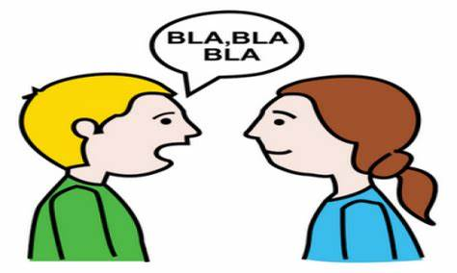

LA EXPRESIÓN ORAL: REFLEJA LA LIBERTAD DE LOS PUEBLOS
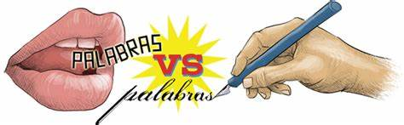
El universo está plagado de situaciones y aconteceres que se entrelazan o entretejen de acuerdo al contexto y devenir de los pueblos, reflejándolo en el poder de la palabra, es por ello que cabe anotar “cada cabeza es un mundo”, reflejando este dicho popular en la expresión oral de los pueblos que a pesar de manejar un mismo idioma, tratan de mostrar o dar a conocer su pequeño mundo llamado pueblo o localidad.

El idioma español lingüística y gramaticalmente es universal pero cada zona crea sus términos a manera de identidad. Esto lo observamos es un mismo país y los Montes de María no son la excepción, cuya terminología, dichos y localismos se entretejen con su geografía y contexto sociocultural. En nuestro camino hacia el conocimiento de nuestra oralidad se descubre que en los Montes de María emerge una riqueza lexical y oral, fundamentada en la oralidad Montemariana: nuestros vocablos creados por elementos de nuestra región. Algunos por nuestro contexto geográfico: Carmero que es el gentilicio de los habitantes de El Carmen de Bolívar; recreando la imaginación y utilizando el lenguaje coloquial, jocoso, humorístico y cotidiano; El hombre Montemariano da a conocer estos aspectos en muchos vocablos de doble sentido, a veces de humor negro o reflejando el folclor regional del hombre costeño, vivo ejemplo de ello lo poder ver en la palabra mechón que en el lenguaje comunicativo universal porción de pelos, hebras, hilos o flequillos; mientras que en nuestro “costeñol” se llamaba mechón a un tarro de lata que se llenaba con gas y se le coloca una mecha y se usaba para alumbrar por las noches, puesto que no se disfrutaba de la luz eléctrica, sin embargo cabe anotar que en la actualidad todavía en algunas comunidades debido a que el fluido eléctrico no hace presencia, se sigue utilizando este vocablo.

La permanencia de algunos vocablos en nuestro lenguaje Montemariano, se debe a la transmisión que ha venido haciendo su recorrido generacional sin perder su esencia e intención comunicativa.
En nuestro ejercicio comunicativo cotidiano y dialectal las expresiones y vocablos muchas veces dan a conocer la procedencia del individuo, reflejando su nivel cultural, educativo y son creados para dar a conocer situaciones, acciones, objetos propios del contexto en forma particular y se deja como muestra de contextualización; la palabra niño: pelao en la costa Caribe, chamo o chino en el interior del país, guambito en el sur de Colombia...

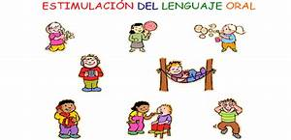
Nos podemos dejar de mencionar que son muchos los vocablos que con el trascurrir del tiempo y los cambios contextuales, científicos, generacionales y socioculturales se han dejado de usar (arcaísmos) en el hombre Montemariano en su vocabulario, ya sea por la modernización o por el uso cotidiano de otros. Ejemplo notable es la palabra aguamanil, que era un mueble casero de aproximadamente un metro de alto sobre el cual se colocaba una ponchera, vasija o taza, la jarra con una toalla para lavarse las manos, en la actualidad y debido a la modernización se reemplazó por los lavamanos, perdiéndose este vocablo como muchos otros en la memoria colectiva de los pueblos.

Algunas expresiones o palabras también llevan una intencionalidad cultural, social y regional; esto lo permite la ambigüedad del lenguaje y el radio de acción de este. Por ejemplo la palabra tabaco como medida de distancia que se tomaba una persona fumándose este elemento al desplazase de un lugar a otro, si era un kilómetro se dice: Estoy a un tabaco de…Dicho vocablo empleado en el contexto campesino y luego paso al pueblo a medida que se fue difundiendo y se contextualizó en la población Montemariana y Costa Caribe, mostrándose así como un vocablo propio de la identidad cultural y social del pueblo Caribe.
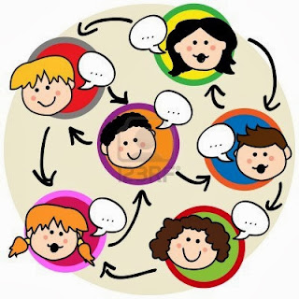
En el devenir y la cotidianidad sociocultural del ser humano, la oralidad manifiesta la necesidad de compartir, socializar e interactuar de los individuos en su contexto vivencial.

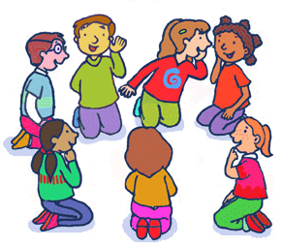
En el ámbito escolar se debe partir de la expresión “La identidad de los pueblos se crea en el mundo de los niños, niñas y la juventud”. Se muestra que desde la formación en el vientre de la madre, cada individuo va buscando su propio espacio e identidad; el bebé a pesar de estar ligado a su madre por su dependencia de atención y alimentación a medida que crece va buscando su independencia y su entendimiento. La capacidad de razonar se incrementa más hasta crear un lenguaje propio para dar a conocer su mundo. Esto lo observamos cuando en su lenguaje infantil nombra objetos o las cosas que quiere o desea conocer. A medida que crece el niño va desarrollando su individualidad y deseo de mostrar su propia identidad y la escuela es un espacio que brinda la oportunidad de mostrar ese mundo, creando palabras como “códigos secretos” para comunicarse con sus compañeros. Se observa que el lenguaje del niño y el joven se genera en su mundo de necesidades y prioridades propias de su edad. Además ante prohibiciones, imposición de reglas, etc…los estudiantes se sienten libres cuando manejan o inventan sus propios códigos o reglas y la expresión oral no es la excepción.

El estudiante Montemariano muestra en su conversación o manejo lingüístico verbal una serie de palabras o expresiones propias, encaminadas en su código dialectal generacional preservando todavía algunas palabras en desuso (arcaísmos) , que se entremezclan en su mundo lexical; sin embargo podemos decir que se han generado o creado a raíz de códigos y actos comunicativos vocablos y expresiones que vislumbran e mundo interior del joven, que han creado una brecha y barrera generacional entre padres e hijos , buscando la independencia social, el querer demostrar que son libres con derecho a experimentar y abrirse al mundo. Esto permite el desarrollo de vocablos “NUEVOS” llamando de una manera diferente un objeto o situación, un claro ejemplo “repella” que en el lenguaje universal del castellano es: burlado o ignorante, por dar una respuesta equivocada. Con este vocablo se muestra ese espíritu de libertad anteriormente mencionado e identidad social del momento.

La riqueza verbal viene con el deseo o espíritu de imponer socialmente la generación que se está formando o desarrollando en el momento, forjando un cambio, cultural, social y científico que se constituyen en las huellas de las concepciones anteriores.
“cada generación marca su huella lexical y lingüística”

AUTORA: Mary Luz Miranda Vargas
Especialista en Pedagogía de la lengua y la literatura

